需求预测、产销协同S&OP与库存控制

课程背景：
1. 企业是否库存水平高涨，缺货率却愈加频繁
2. 企业是否急单引起插单，效率低下矛盾重重
3. 企业是否库存周转率低，资金需求高于同行
4. 是否面临订单批量越小，交付期越短的压力
5. 是否安全库存标准不变，从来没有动态调整
6. 是否通用一种预测模型，缺乏分而治之策略
7. 采购生产销售相互独立，缺乏系统团队协作

课程收益：
1. 了解供应链两种战略以及五种模式
2. 掌握产销协调的七种运营体系设计
3. 熟练操作动态安全库存的两种算法
4. 应用供应链计划编制六大策略方法

课程天数：2天，6小时/天
课程对象：企业总经理、供应链总监、计划经理、采购/生产/销售部门负责人等
课程方式：
课前诊断、数据分析、明确问题
课中演练、案例解析、解决问题
课后落地、跟踪辅导、检查纠偏
课程模型：
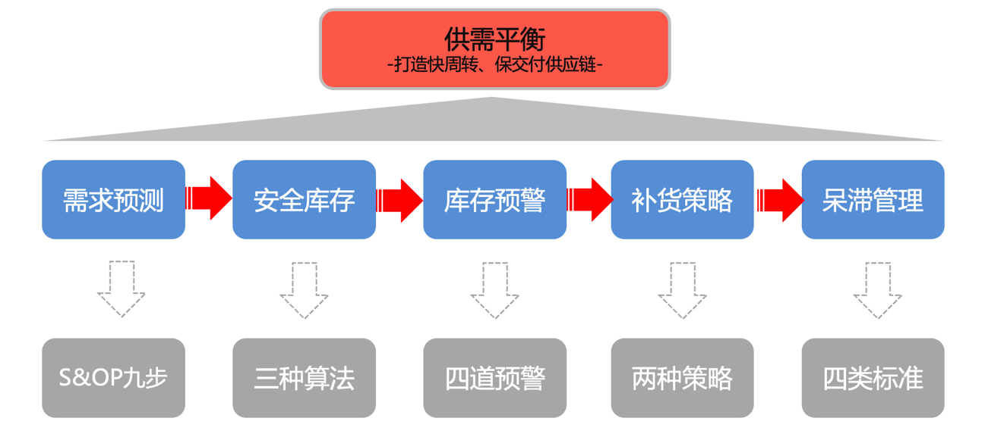

课程大纲
场景一：A企业产销会议上的冲突之困
场景二：C企业月度经营会议之痛—供应链之囚徒困境
思考：供应链困局如何突破（统一认知+一套方法+组织协同）
前提：建立供应链的认知
第一讲：S&OP与需求预测
一、数据准备与处理
1. 供应数据
2. 需求数据
3. 历史数据
4. 实时数据
二、补步预测
1. 物料/产品/客户多维分类
2. 定量时间序列与线性趋势预测法
3. 定性专家预测法（内部+外部）
三、预测调整与正式预测
1. 调整初步预测的维度-EOQ/最小生产量/最小物流量/行情/战略储备
2. 新品上市计划
3. 初步预测修正
四、供应能力评估与计划
1. 供应商能力评估
2. 产能评估
3. 仓容/资金需求评估
4. 物流能力评估
5. 淡旺季调节评估
五、S&OP预备会议
1. 会议组织
2. 会议输入与输出
3. 争议处理
六、预备会议结果沟通
1. 供>求应对策略
2. 供<求应对策略
3. 供=求应对策略
七、正式会议
1. 参与对象
2. 会议纪律
3. 会议输入与输出
八、S&OP输出
九、S&OP执行与跟踪
1. 知会对象/方法/反馈
2. 专门节点跟踪与反馈
3. 动态纠编
案例：深圳某电子公司的S&OP项目实践
工具：需求预测算法与模型
工具：12周历史数据的需求预测模板

第二讲：安全库存设置
一、安全库存的概念与作用
二、安全库存的三种算法与两种模式
1. 入门级算法
2. 中级算法
3. 高级算法
三、安全系数的选择（增维分析）
四、如何选择安全库存模型（消耗稳定性与消耗量分析）
五、如何控制安全库存水平
工具：安全库存计算模板

第三讲：库存预警
1. 多梯次循环缺货预警系统设计
2. 多梯次循环缺货预警模型判断逻辑
3. 多梯次循环缺货预警模型实例
工具：库存预警判断模板

第四讲：补货策略
1. 定量补货/采购/生产模型
示例：经济补货批量的计算
2. 定期补货/采购/生产模型
示例：经济补货周期的计算
3. 定量补货与定期补货的区别
4. 定量补货与定期补货的物料匹配（ABC法）
5. 供应商阶梯式报价下的策略选择

第五讲：呆滞预防与处理
1. 呆滞判断的“三看”
2. 呆滞判定逻辑建模
3. 呆滞的四级分类
4. 呆滞处理原则
5. 库存控制指标与考核
工具：呆滞物料判定模型

第六讲：供应链组织协同
1. 向上如何协同
2. 平级如何协同
3. 向下如何协同
总结：
1. ORID 聚焦式会话交流
2. 提问与问答

